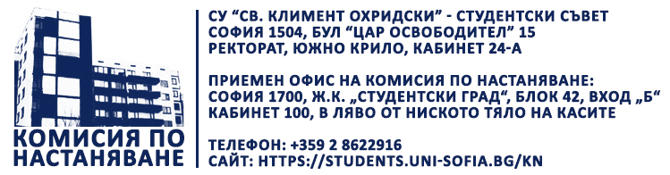
СОФИЙСКИ УНИВЕРСИТЕТ
„СВ. КЛИМЕНТ ОХРИДСКИ “
СТУДЕНТСКИ СЪВЕТ – КОМИСИЯ ПО НАСТАНЯВАНЕ
В СТУДЕНТСКИТЕ ОБЩЕЖИТИЯ
1700 София, ж.к. „Студентски град“, блок 42, вход „Б“ – административна част

Решение № 3/19.11.2025 г.

След проведено заседание на Комисия по настаняване, съгласно чл. 12 ал. 2 от Правилника за ползване на общежития (ППСО)

КОМИСИЯТА РЕШИ:

- Разрешава на студентите в специалност „Право“, които непосредствено след успешно полагане на държавните си изпити, ще започнат стаж за придобиване на юридическа правоспособност на територията на гр. София, да запазят използваните от тях стаи. За целта трябва да изпратят електронно заявление-декларация в Системата за управление на студентската общежития (СУСО – http://psbo.uni-sofia.bg), като достъпът до нея се осъществява чрез факултетен номер, име и парола от системата за управление на студентската информация (СУСИ). Към него следва да прикачат бележка, удостоверяваща записване на стажа, до 31.01.2026 г. След предоставяне на горепосочените документи, Комисия по настаняване, ще удължи настанителния им период до 20.07.2026 г.

- Разрешава на студентите в специалност „Право“, които не са положили успешно дръжавните си изпити, да запазят използваните от тях стаи, като за целта трябва да електронно заявление – декларация до 20.12.2025 г., към което следва да прикачат уверение от отдел „Студенти“, удостоверяващо, че не са положили успешно един или няколко от държавните изпити, както и точната дата на поправката. Настанителният им период ще бъде удължен до датата на последния неуспешно положен държавен изпит от първата поправителна сесия на академичната 2025/2026г.

19.11.2025 г.
гр.София

